TRADICIONES DE LA MIEL

ALEXIS JUAREZ BATISTA
ANGEL JOAQUIN GUTIERREZ
LEONEL CUELLAR
MATIAS NAVARRO IÑIGO
MAXIMO LEZAMA

2026


Ilustración 1

La miel de abeja un regalo de la naturaleza

La miel de abeja es un extraordinario producto natural elaborado por las abejas a partir del néctar de las flores.

Propiedades y beneficios principales

- Fuente de energía rápida: Es rica en azúcares naturales como la glucosa y la fructosa, ideales para proporcionar energía inmediata.

- Acción antibacteriana y cicatrizante: Posee propiedades naturales que ayudan a calmar la garganta, aliviar la tos y favorecer la curación de heridas.

- Poder antioxidante: Contiene compuestos que combaten el daño oxidativo en el organismo.

- Durabilidad única: Gracias a su baja concentración de agua y alta acidez, la miel pura no caduca si se mantiene sellada y lejos de la humedad (se han encontrado restos comestibles de más de 3.000 años en tumbas de Egipto).

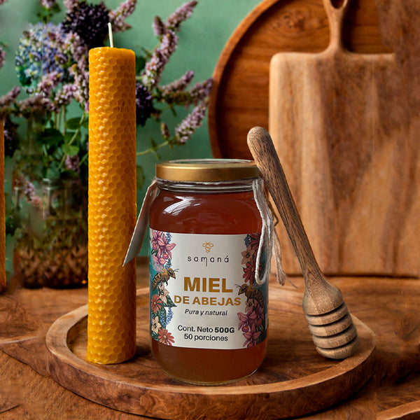

Usos tradicionales de la miel

Los usos tradicionales de la miel abarcan miles de años y combinan sus propiedades como alimento imperecedero, endulzante primitivo y potente remedio medicinal en civilizaciones como la egipcia, griega, romana y en sistemas como el Ayurveda (autosanación).



Usos Cosmeticos y Beneficios Principales

Cuidado de la piel: Se ha usado históricamente en mascarillas caseras para humectar el rostro y el cabello por su capacidad de retener la humedad.

Área de aplicación | Uso cosmético | Propiedad principal
Rostro (Piel) | Mascarilla hidratante y calmante para pieles secas o sensibles | Humectante (retiene la humedad)
Rostro (Acné) | Tratamiento para granitos, puntos negros e inflamación | Antibacteriana y antiséptica
Exfoliación | Mezclada con azúcar moreno para remover células muertas | Exfoliante suave
Cabello | Mascarillas o champús para suavizar, aportar brillo y reducir el frizz | Acondicionadora y nutritiva
Cuero cabelludo | Alivio de la caspa y equilibrio de la grasa | Antimicrobiana
Labios | Bálsamos para reparar labios agrietados o resecos | Reparadora y suavizante
Cuerpo / Manos | Cremas y lociones para resequedad o pequeñas quemaduras superficiales | Cicatrizante y anti-irritante
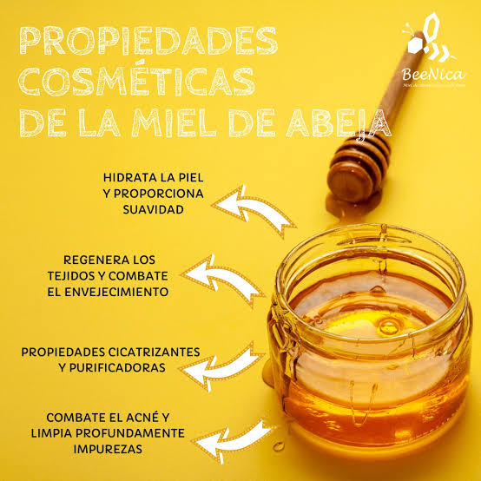
Principales usos medicinales de la miel

Uso medicinal | Aplicación y mecanismo | Consideraciones importantes
Cicatrización de heridas y quemaduras | Se aplica de forma tópica (preferentemente miel de grado médico como Manuka o Medihoney) para limpiar infecciones y acelerar la regeneración de tejidos. | No debe usarse cualquier miel casera en heridas profundas o graves sin supervisión médica.
Alivio de la tos y el dolor de garganta | Se consume por vía oral para calmar la irritación de las vías respiratorias y disminuir la frecuencia de la tos. | Contraindicado en menores de 1 año por riesgo de botulismo infantil.
Salud digestiva y prebiótico | Actúa como prebiótico natural alimentando las bacterias benéficas del intestino y colaborando en cuadros de gastritis o molestias estomacales. | Debe consumirse con moderación debido a su alto contenido calórico y de azúcares.
Cuidado de la piel (eccemas y dermatitis) | Se emplea en apósitos o cremas para afecciones cutáneas, psoriasis o dermatitis gracias a su acción antiinflamatoria.
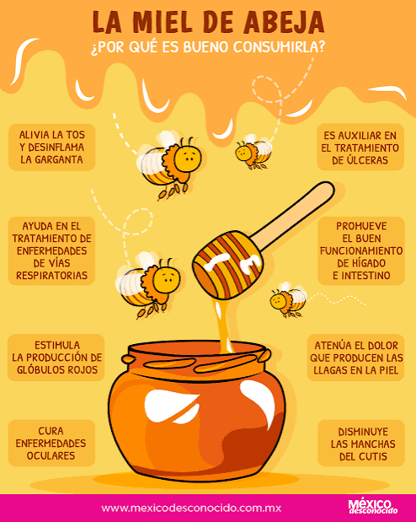
Usos alimentarios de la miel
Aplicación culinaria | Descripción y función | Ejemplos comunes
Endulzante de bebidas | Sustituye al azúcar refinado aportando aroma y disolviéndose con facilidad en líquidos. | Té, infusiones, café, jugos, batidos y leche.
Panadería y repostería | Aporta humedad a las masas, extiende la vida útil del producto y mejora la textura y el dorado. | Bizcochos, galletas, panes especiales, tartas y alfajores.
Desayunos y meriendas | Funciona como complemento directo en preparaciones frías o calientes. | Yogur, avena, granola, tostadas y panqueques.
Salsas, aderezos y marinados | Aporta equilibrio entre el dulzor y la acidez, carameliza las carnes y mejora la consistencia. | Vinagretas para ensaladas, glaseados para carnes (pollo, cerdo), salsa barbacoa y marinados.
Bebidas fermentadas | Se utiliza como base para la producción de alcohol mediante fermentación. | Hidromiel y vinagres de miel.


